Antoine Lemasson
Thomas Lerchundi
03/02/2014
Image
TP1

Question 1)

On a choisi de mettre le niveau de gris en 16 bits, parce que le RGB fonctionne avec des nuances de rouge, bleu et vert. Le soleil rend mieux en 16 bits car on aperçoit les rayons blancs.

Question 2)

1ere image : 2ème profil ( beaucoup de variations entre blanc et noir)
2ème image : 3ème profil (le plus clair)
3ème image : 4ème profil (variation qui correspondent)
4ème image : 1er profil (le plus foncé)

Question 3)

L'image étant très foncée dans l'ensemble, la majorité des points se situent dans la première partie de l'histogramme. Et comme il n'y a pratiquement pas de blanc, la zone n°2 de l'histogramme est presque vide.

Question 4)

Analyze → Measures

On obtient une aire de 19 016, un périmètre de 493,23. (Pour ajouter le périmètre aux mesures, faire sur la fenêtre Results, Results → Set Measurements et cochez la case Perimeter )
Sur cette surface, on a un niveau de gris minimum de 0 et maximum de 224 et une moyenne de 122,12

La sélection est représentée par le cercle jaune sur l'image ci-dessus.
Question 5)

1er seuil : de 0 à 10
2ème seuil : de 0 à 60
3ème seuil : de 0 à 120
4ème seuil : de 0 à 190

Question 6)

1er seuil : 80 à 215

Question 7) Soleil Avant
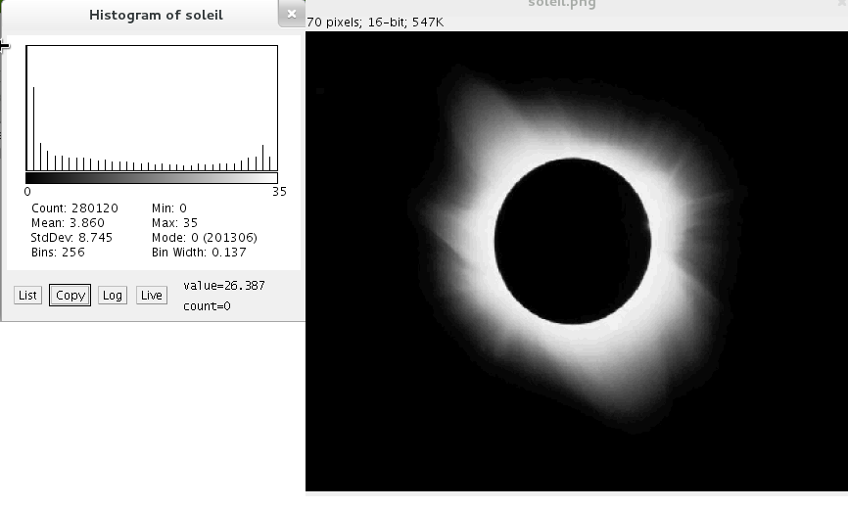

Soleil Après :
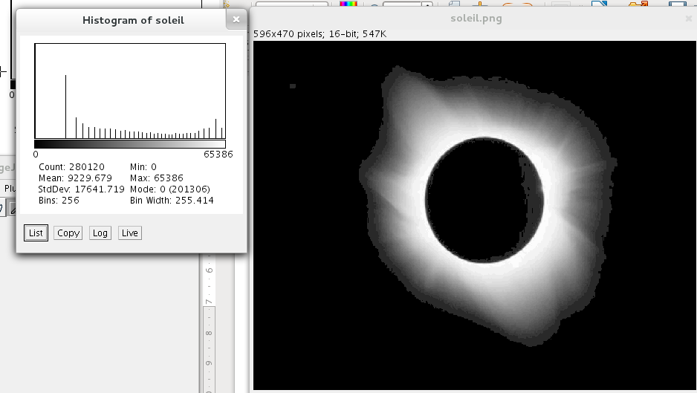

Objets avant :
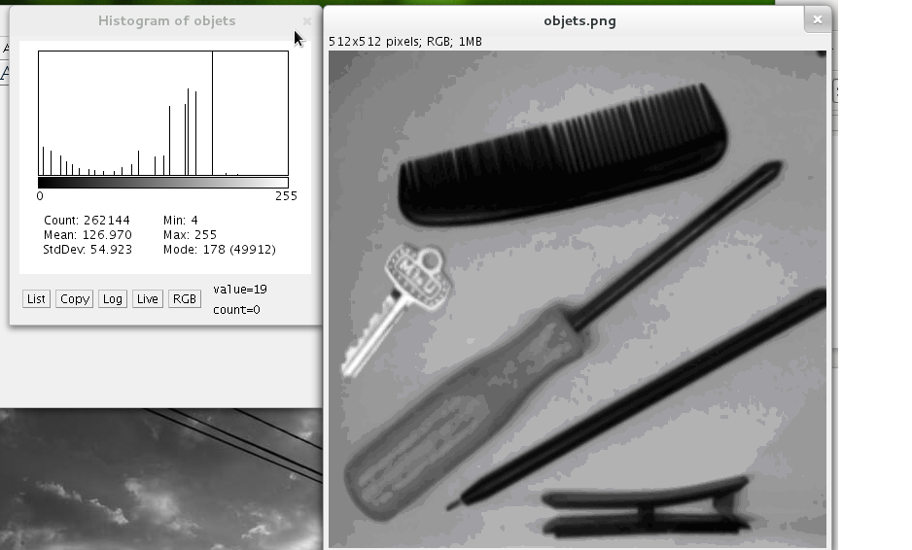

Objets après :
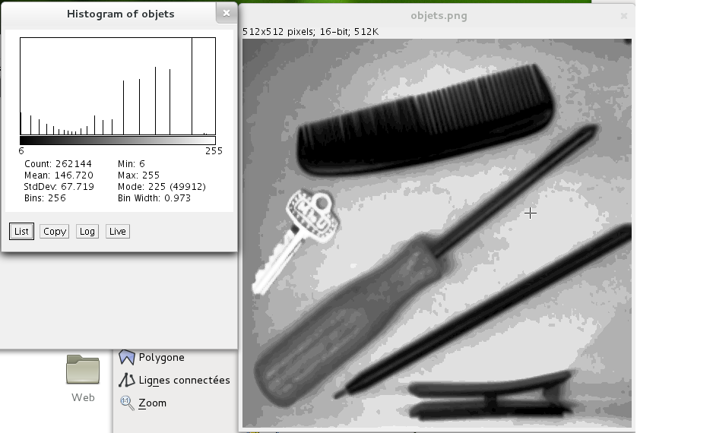

Paysage avant :
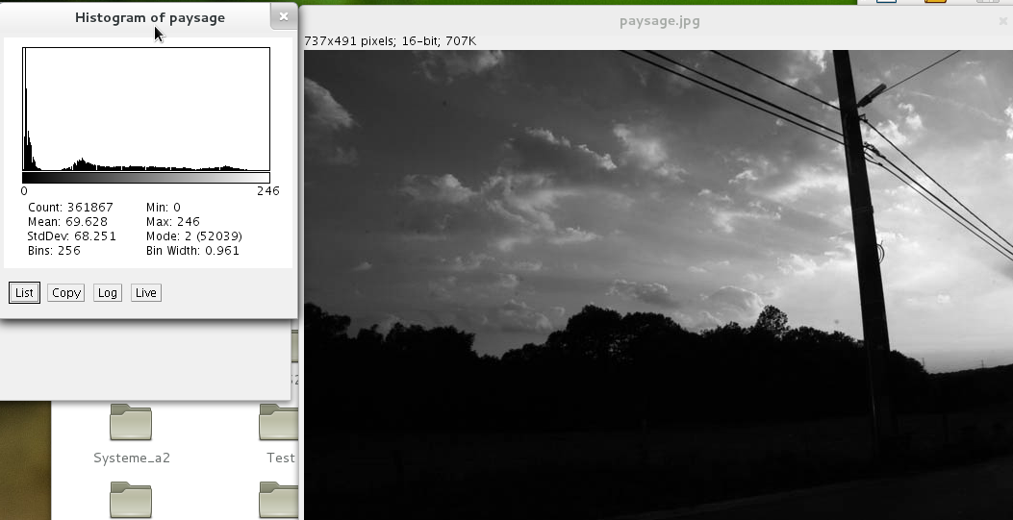

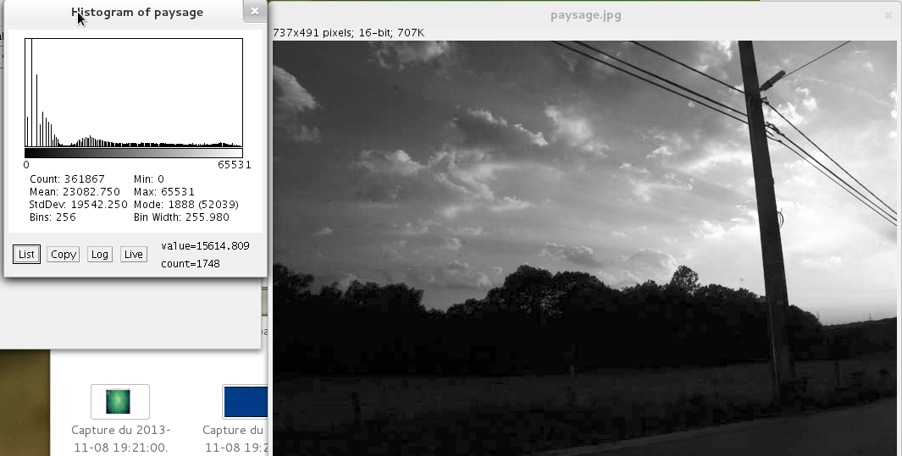
Paysage Après :

Question 8)

C'est celle qui semble avoir le plus changé car c'est sur laquelle les nuances de gris étaient le moins bien réparties. Beaucoup de noir et du blanc concentré.

Question 9)

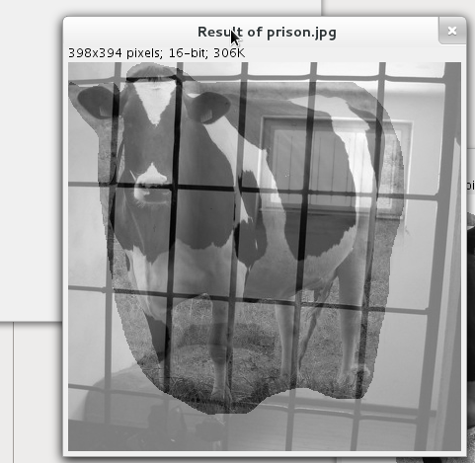

Premièrement, nous avons modifié l'image de la vache afin de ne sélectionner qu'elle. Ensuite nous avons ajouter la prison en faisant une addition dans « Process » → « Image Calculator »

Question 10)

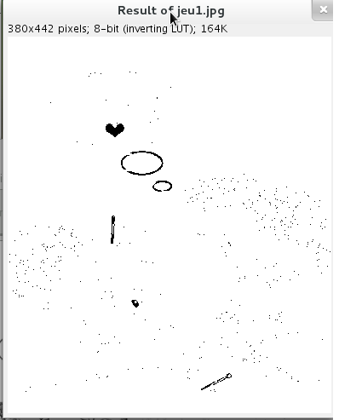
De la même manière en faisant une soustraction :

